

**ОТЧЕТ О ВЫПОЛНЕНИИ**

**практической работы № 5**

Выполнил: ст.гр. Николаевский Георгий

Константинович

Специальность: 09.02.07

Информационные системы и программирование

Проверил: преподаватель Кумскова И.А.

Москва

2021

**Тема:** Организация циклов с условием в программе.

**Цель работы:**

− овладение практическими навыками разработки и программирования алгоритмов циклической структуры;

− приобретение дальнейших навыков по отладке и тестированию программ.

**Ход работы.**

**Вариант 1**

**Задание 1.** Использование цикла с предусловием

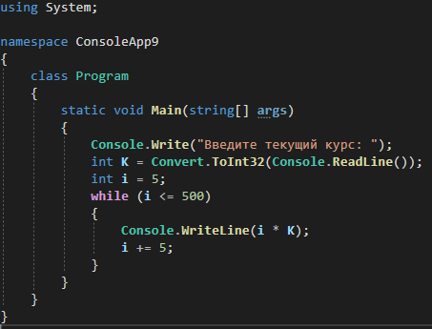

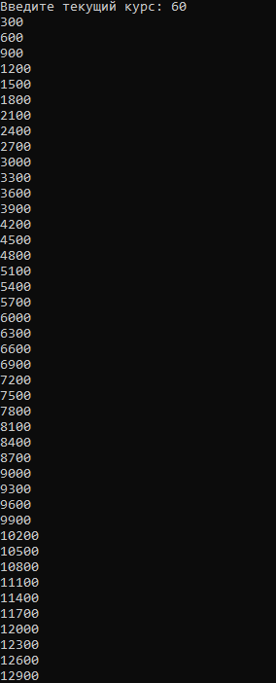

Проверка работы программы:

|  |  |  |  |  |  |  |
| --- | --- | --- | --- | --- | --- | --- |
| №  теста | Входные данные | |  | Результат | Ошибки |  |
| V1 | V2 | S |
| 1 | 5 | 6 | 2 |  |  |
| 2 |  |  |  |  |  |
| 3 |  |  |  |  |  |
|  |  |  |  |  |  |
|  |  |  |  |  |  |
|  |  | |  |  |  | |

**Задание 2.** Использование цикла с постусловием.

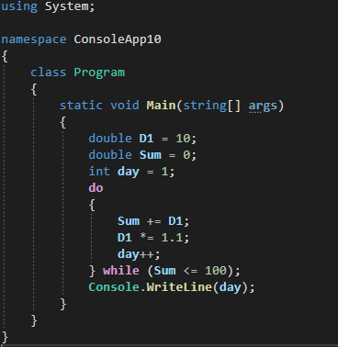



Проверка работы программы:

|  |  |  |  |  |  |  |
| --- | --- | --- | --- | --- | --- | --- |
| №  теста | Входные данные | |  | Результат | Ошибки |  |
| V1 | V2 | S |
| 1 | 5 | 6 | 2 |  |  |
| 2 |  |  |  |  |  |
| 3 |  |  |  |  |  |
|  |  |  |  |  |  |
|  |  |  |  |  |  |
|  |  | |  |  |  | |

**Ответы на контрольные вопросы.**

1. For, Foreach, while, do … while
2. Необходимо использовать составной оператор
3. С предусловием, условие проверяется перед совершением цикла, а с постусловием наоборот
4. Для пропуска 1 итерации в цикле
5. Оператор break используется для завершения циклического процесса, а goto для безусловного перехода в программе
6. While ( n <= s ) = for ( ; n <= s; )
7. Да верно
8. Нисколько

2